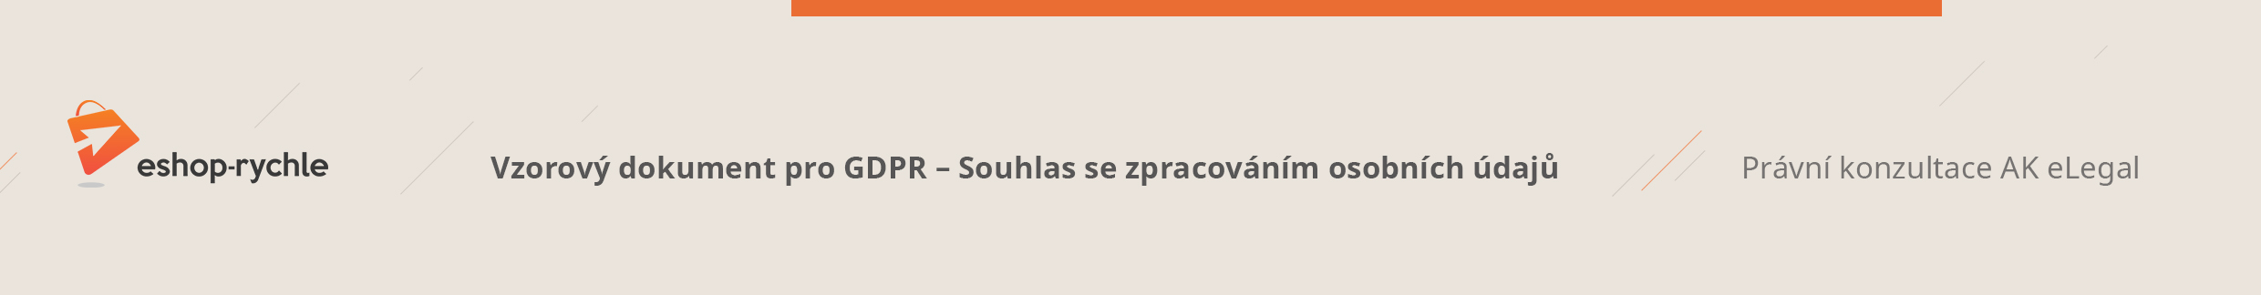

**Souhlas se zpracováním osobních údajů pro účely zaslání dotazníku zákaznické spokojenosti od Zboží.cz**

1. Udělujete tímto souhlas ……………..., se sídlem ………………, IČ ………………., zapsaná u ………………… , oddíl …, vložka ….. (dále jen „Správce“), aby ve smyslu nařízení Evropského parlamentu a Rady (EU) č. 2016/679 o ochraně fyzických osob v souvislosti se zpracováním osobních údajů a o volném pohybu těchto údajů a o zrušení směrnice 95/46/ES (obecné nařízení o ochraně osobních údajů) (dále jen „Nařízení“), zpracovával/a následující osobní údaje:

* emailovou adresu;
* informace o zakoupeném zboží.

1. Výše uvedené osobní údaje budou zpracovány za účelem:
   1. zaslání dotazníků pro zjištění zákaznické spokojenosti
2. Souhlas udělujete na zpracování po dobu 60 dní a to za účelem:
   1. zaslání dotazníků pro zjištění zákaznické spokojenosti
3. Ke zpracování těchto osobních údajů Správce využívá tyto Zpracovatele:
   1. Poskytovatel služby Zboží.cz, provozované společností Seznam a.s., sídlem Radlická 3294/10, 150 00, Praha 5, ČR;
   2. Případně další poskytovatelé zpracovatelských softwarů, služeb a aplikací, které však v současné době společnost nevyužívá.
4. Osobní údaje nebudou předány mimo území EU.
5. Souhlas se zpracováním lze vzít kdykoliv zpět, a to kliknutím na odkaz pro úpravu preferencí soukromí v dolní části webu, kde lze udělený souhlas e-shopu odvolat. Dále lze vzít souhlas zpět kliknutím na příslušný odkaz v emailu s dotazníkem spokojenosti. V takovém případě se odhlásíte z odběru na straně poskytovatele služby Zboží.cz.
6. Vezměte, prosíme, na vědomí, že podle Nařízení máte právo:

* vzít souhlas se zpracováním osobních údajů kdykoliv zpět, toto zpětvzetí bude mít za následek ukončení zasílání dotazníku spokojenosti,
* požadovat po Správci informaci, jaké vaše osobní údaje zpracovává,
* vyžádat si u Správce přístup k vašim zpracovávaným osobním údajům a požadovat jejich kopii,
* u automatizovaně zpracovaných osobních údajů na jejich přenositelnost,
* nechat vaše zpracovávané osobní údaje aktualizovat nebo opravit, popřípadě požadovat omezení jejich zpracování,
* požadovat po společnosti výmaz vašich osobních údajů, pokud se nejedná o osobní údaje, které je Správce povinen nebo oprávněn dále zpracovávat dle příslušných právních předpisů,
* na účinnou soudní ochranu, pokud máte za to, že vaše práva podle Nařízení byla porušena v důsledku zpracování vašich osobních údajů v rozporu s tímto Nařízením,
* v případě pochybností o dodržování povinností souvisejících se zpracováním osobních údajů se obrátit na Správce nebo na Úřad pro ochranu osobních údajů.